OBJEDNÁVKOVÝ LIST č. 49 /16
Dodavatel: | Odběratel:
Název: Beran Vladimír, zem.služby | Název: Střední škola zemědělská a Vyšší odborná škola Chrudim
Sídlo: Klešice 4. 538 03 Heřmanův Městec | Sídlo: Poděbradova 842. 537 60 Chrudim
lČ: 49805941 DIČ: CZ604338387 | lČ: 75075920 DIČ: CZ75075920
Datum objednávky: 10. 11. 2016 | Bankovní spojení: 107- 4508260207/0100
Kontaktní osoba: xxxxxxxxxxxxxxxxxxx
Tel. xxxxxxxxxxxxxxxx
1) Specifikace zboží či služeb:
Objednáváme u Vás opravu traktorů Z 16145 - přední náprava a pravý koncový převod, Z 10111 - vývodový hřídel, převodovka a rozvodovka, elektroinstalace a Z 8011 - palivová soustava, přední náprava motor. Cena celkem do 125 000,-- včetně DPH.
2) Forma fakturace: převodním
2) Místo a datum:
V Chrudimi dne 10. 11. 2016
Potvrzuji plnění objednávky
BERAN VLADIMÍR
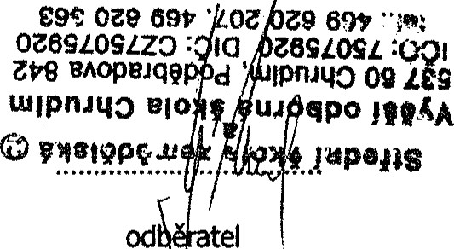
538 03 HEŘMANŮV MĚSTEC
Č: 49805941 DIČ: CZ5809150083
TEL.: 469 697 155 MOB : 604 338 387
dodavatel

